Техническое задание

на разработку программного обеспечения

десятичного калькулятора

Разделы технического задания:

1 Введение 2

1.1 Наименование программы 2

1.2 Краткая характеристика области применения 2

2 Основания для разработки 2

3 Назначение разработки 2

3.1 Функциональное назначение 2

3.2 Эксплуатационное назначение 2

4 Требования к программе или программному изделию 2

4.1 Требования к функциональным характеристикам 2

4.1.1 Требования к составу выполняемых функций 2

4.1.2 Требования к организации входных и выходных данных 3

4.2 Условия эксплуатации 3

4.2.1 Климатические условия эксплуатации 3

4.2.2 Требования к видам обслуживания 4

4.3 Требования к составу и параметрам технических средств 4

4.4 Требование к маркировке и упаковке 4

4.5 Требования к транспортированию и хранению 4

4.6 Специальные требования 4

5 Требования к программной документации 4

6 Стадии и этапы разработки 4

7 Порядок контроля и приемки 5

1 Введение

1.1 Наименование программы

Наименование программы – «Десятичный калькулятор на микроконтроллере PIC18F4520».

1.2 Краткая характеристика области применения

Двоичный калькулятор предназначен для выполнения арифметических операций в двоичном коде.

2. Основания для разработки

Основанием для разработки является выполнение домашнего задания по дисциплине «Микроконтроллерные системы»

3. Назначение разработки

3.1 Функциональное назначение

Программа предоставляет возможность ввода чисел в десятичном коде с кнопок, выбор арифметической операции между двумя числами и вывод результата.

3.2 Эксплуатационное назначение

Программа должна эксплуатироваться на микроконтроллере PIC18F4520, с подключенными к нему клавиатурой, LCD-дисплеем и источниками питания.

4. Требования к программе или программному изделию

4.1 Требования к функциональным характеристикам

4.1.1 Требования к составу выполняемых функций

Программа должна исполнять следующие функции:

Позволять ввод чисел в десятичном коде с клавиатуры 4х4

Позволят выбор операции при вводе с клавиатуры, подключенной к пк

Сохранение в памяти устройства введенных чисел и выбранной арифметической операции

Осуществление арифметической операции

Вывод результата арифметической операции на LCD-дисплей

Возможность сброса введенных значений

Основной цикл программы приведён на рис. 1

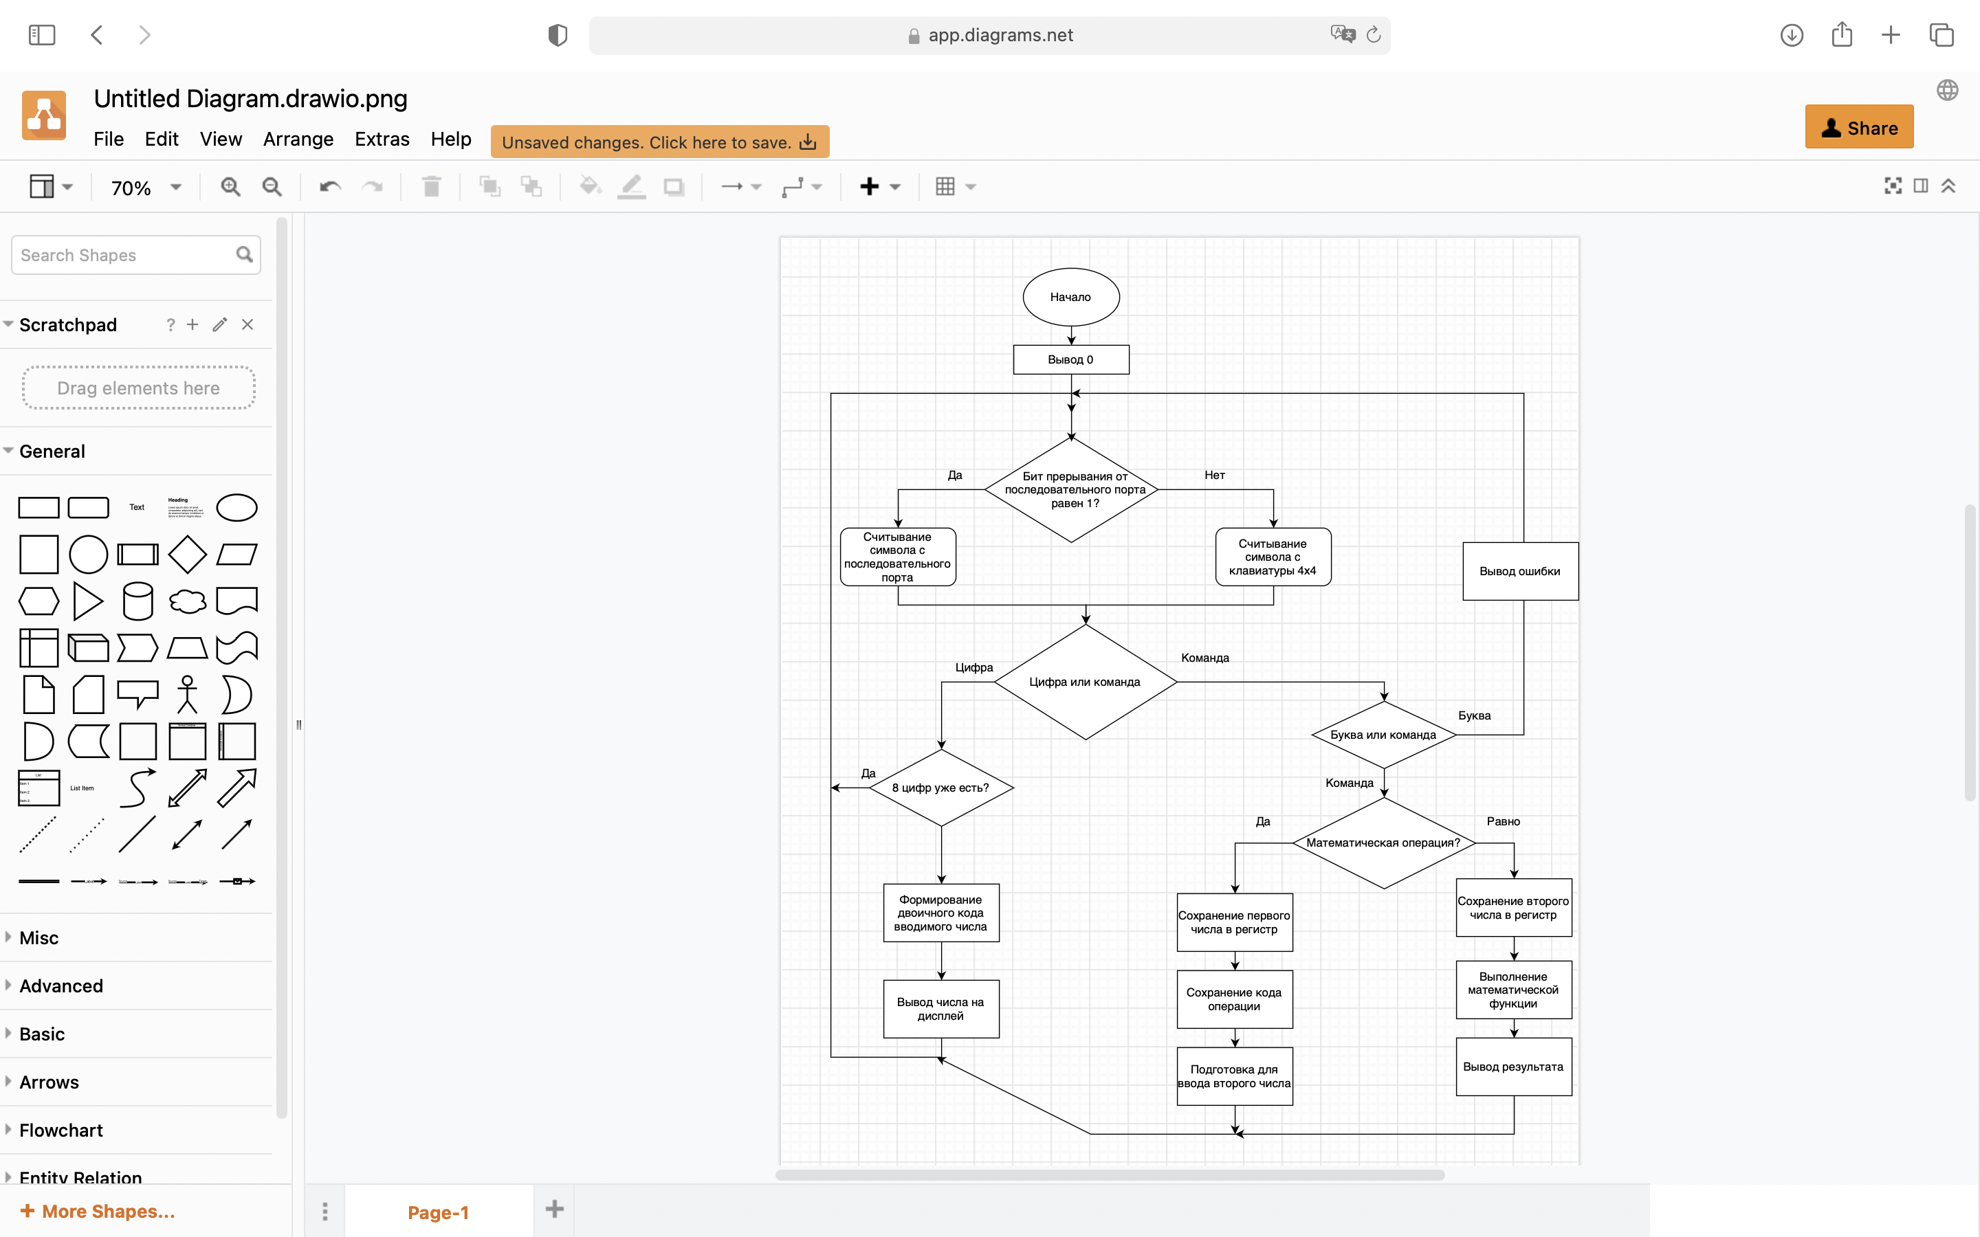

Рис. 1

4.1.2 Требования к организации входных и выходных данных

Ввод данных осуществляется с клавиатуры 4х4 и клавиатуры компьютера

Вывод данных осуществляется на LCD дисплей

4.2 Условия эксплуатации

Программа должна эксплуатироваться на микроконтроллере PIC18F4520, с подключенными к нему клавиатурами, LCD-дисплеем и источниками питания.

4.2.1 Климатические условия эксплуатации

Специальные условия не требуются.

4.2.2 Требования к видам обслуживания

Программа не требует проведения каких-либо видов обслуживания.

4.3 Требования к составу и параметрам технических средств

Состав технических средств:

Стенд с микроконтроллером, клавиатурой и дисплеем

Компьютер

4.4 Требование к маркировке и упаковке

Специальных требований не предъявляется.

4.5 Требования к транспортированию и хранению

Специальных требований не предъявляется.

4.6 Специальные требования

Специальных требований не предъявляется.

5 Требования к программной документации

Предварительный состав программной документации:

техническое задание (включает описание применения);

программа и методика испытаний;

руководство программиста;

ведомость эксплуатационных документов;

формуляр.

6. Стадии и этапы разработки

Разработка должна быть проведена в три стадии:

техническое задание;

технический (и рабочий) проекты;

внедрение.

На стадии «Техническое задание» должен быть выполнен этап разработки, согласования и утверждения настоящего технического задания.

На стадии «Технический (и рабочий) проект» должны быть выполнены перечисленные ниже этапы работ:

разработка программы;

разработка программной документации;

испытания программы.

На стадии «Внедрение» должен быть выполнен этап разработки «Подготовка и передача программы».

Содержание работ по этапам:  
На этапе разработки технического задания должны быть выполнены перечисленные ниже работы:

постановка задачи;

определение и уточнение требований к техническим средствам;

определение требований к программе;

определение стадий, этапов и сроков разработки программы и документации на нее;

согласование и утверждение технического задания.

На этапе разработки программы должна быть выполнена работа по программированию (кодированию) и отладке программы.

На этапе разработки программной документации должна быть выполнена разработка программных документов в соответствии с требованиями ГОСТ 19.101-77.

На этапе испытаний программы должны быть выполнены перечисленные ниже виды работ:

разработка, согласование и утверждение порядка и методики испытаний;

проведение приемо-сдаточных испытаний;

корректировка программы и программной документации по результатам испытаний.

На этапе подготовки и передачи программы должна быть выполнена работа по подготовке и передаче программы и программной документации в эксплуатацию на объектах заказчика.

7. Порядок контроля и приемки

Приемосдаточные испытания программы должны проводиться согласно разработанной исполнителем и согласованной заказчиком «Программы и методики испытаний».

Ход проведения приемо-сдаточных испытаний заказчик и исполнитель документируют в протоколе испытаний.  
На основании протокола испытаний исполнитель совместно с заказчиком подписывают акт приемки-сдачи программы в эксплуатацию.